

**Mountain Island Lake Academy**

7905 Pleasant Grove Road Charlotte, NC 28216

17 de diciembre de 2024

Estimado Padre / Tutor:

Como padre/tutor de un estudiante en **la Academia Mountain Island Lake**, le escribo esta carta para informarle que **la Academia Mountain Island Lake** ha sido designada como una escuela de Apoyo Dirigido y Mejora Adicional de Apoyo Dirigido (TSI-AT) por la Junta de Educación del Estado de Carolina del Norte. Como se establece en la Sección 1111(d)(2) de ESSA, Carolina del Norte tuvo que identificar escuelas para apoyo y mejora específicos. Las escuelas TSI-AT en Carolina del Norte son aquellas que tienen un subgrupo de bajo rendimiento. La intención de esta oportunidad es mejorar los resultados educativos de todos los estudiantes, cerrar las brechas de rendimiento, aumentar la equidad y mejorar la calidad de la instrucción.

Como escuela TSI-AT, **la Academia Mountain Island Lake** debe desarrollar un plan integral que aborde específicamente cómo la escuela mejorará el rendimiento estudiantil. El plan también incluirá cómo nuestro distrito nos apoyará y monitoreará el progreso de nuestra escuela. El plan integral abordará las siguientes áreas:

•La gestión del aula

* Instrucción alineada con los estándares
* Comunidades de aprendizaje profesional (PLC)
* Liderazgo Instruccional
* Reclutamiento y Retención de Maestros Efectivos
* Apoyo para transiciones de grado a grado
* Implementación de un Sistema de Instrucción Escalonado
* Toma de decisiones basada en datos
* Servicios de Apoyo Estudiantil
* Participación familiar y comunitaria

Hemos establecido las siguientes metas para **la Academia Mountain Island Lake** este año:

* **Alfabetización temprana**: aumento del 35 % al 70 % según lo medido por Dibels
* **Lectura 3-8:** aumentar el CCR de 16,1 a 51,1 según lo medido por EOG
* **3-8 Matemáticas:** aumentar el CCR de 16,1 a 51,1 según lo medido por el EOG
* **Matemáticas de honores de 7.º y 8.º grado:** aumentar el CCR en un 50 % según lo medido por el EOG
* **5.° y 8.° Ciencia:** aumentar el GLP de 45,1 a 70,1 según lo medido por EOG
* **Subgrupos:** aumentar GLP SWD de 8,9 a 28,9; ML de 23,3 a 43,3; Negro de 15,1 a 50,1 medido por EOG
* **Asistencia:** Disminuir el ausentismo crónico del 31,1% al 11,1%.
* **Disciplina:** Disminuir las suspensiones fuera de la escuela de 222 a 55.

Nuestros estudiantes necesitan experimentar niveles de rendimiento más altos, pero requerirá un trabajo arduo por parte del personal, los estudiantes y las familias. Aquí hay algunas estrategias que implementara **la Academia Mountain Island Lake**:

* + **Continuaremos brindando** oportunidades para que todos los estudiantes tengan acceso a contenido **de nivel** de grado o **superior** que refleje los estándares académicos **de preparación para** la universidad **y** la carrera. El enfoque estará **en** la aceleración y no en la remediación para garantizar que los estudiantes accedan al contenido de nivel de grado.
  + Los estudiantes participarán en oportunidades y actividades de aprendizaje diferenciadas que satisfagan sus necesidades.
  + Instrucción estratégica y enfocada en grupos pequeños en todas las aulas **de K-8** en lectura y matemáticas basada en **datos** de evaluación.

La participación de los padres está en el corazón de nuestros esfuerzos de mejora escolar. Aquí hay algunas maneras en que podemos trabajar juntos:

* + Asegúrese de que tanto usted como su estudiante estén al tanto de las expectativas académicas establecidas para su estudiante este año escolar. Una lista de objetivos de aprendizaje en un lenguaje amigable para los estudiantes está disponible con el(los) maestro(s) de su estudiante.
  + Llame a ***la Academia Mountain Island Lake al 980-343-6948*** si tiene preguntas o inquietudes sobre su estudiante o para programar una cita para reunirse con un miembro del personal de la escuela que trabajará con su estudiante.
  + Asegúrese de que su estudiante esté preparado y asista a la escuela todos los dias.
  + Supervise la tarea de su estudiante.
  + Supervise el progreso de su estudiante y asista a las reuniones con los maestros de su estudiante.
  + Mantenga un registro de nuestro sitio web y sitios de redes sociales en

https:/[/www.cmsk](http://www.cmsk12.org/mountainislandlakeacademyES)1[2.org/mountainislandlakeacademyES](http://www.cmsk12.org/mountainislandlakeacademyES)

* + Voluntario.
  + Únase al ***PTA de Mountain Island y/o al Equipo de Mejoramiento Escolar***

Parece mucho, pero preparar a nuestros estudiantes para que puedan tener éxito no es fácil yes un esfuerzo de grupo. Aquí hay algunos recursos disponibles para ayudar:

* + ***La Academia Mountain Island Lake al 980-343-6948***
  + Requisitos de graduación: [www.ncpublicschools.org/gradrequirements/](http://www.ncpublicschools.org/gradrequirements/)
  + Estandares K- 12 en materias academicas: [www.ncpublicschools.org/curriculum/](http://www.ncpublicschools.org/curriculum/)
  + Resultados de las pruebas statales de rendimiento estudiantil: [www.ncpublicschools.org/accountability/](http://www.ncpublicschools.org/accountability/)
  + CAROLINA DEL NORTE Boletas de calificaciones escolares: https://[www.dpi.nc.gov/data reports/school-report-cards](http://www.dpi.nc.gov/datareports/school-report-cards)

Estamos entusiasmados con este año escolar y estamos trabajando para que sea un éxito para su estudiante. Ya tenemos:

* + **Título 1 Reunión de padres**
  + **Noche de currículo**
  + **Casa abierta**
  + **Reuniones de Mejoramiento Escolar**
  + **Planificación de instrucción a largo plazo alineada con los estándares y el plan de estudios del nivel de grado**
  + **Los maestros implementan actividades SEL diariamente en base a reuniones colaborativas de PLC de nivel de grado**

Si tiene preguntas sobre el contenido de esta carta, comuníquese con ***Donna Parker-Tate en donnaj.parker-tate@cms.k12.nc.us o 980-343-6948.***

Sinceramente,

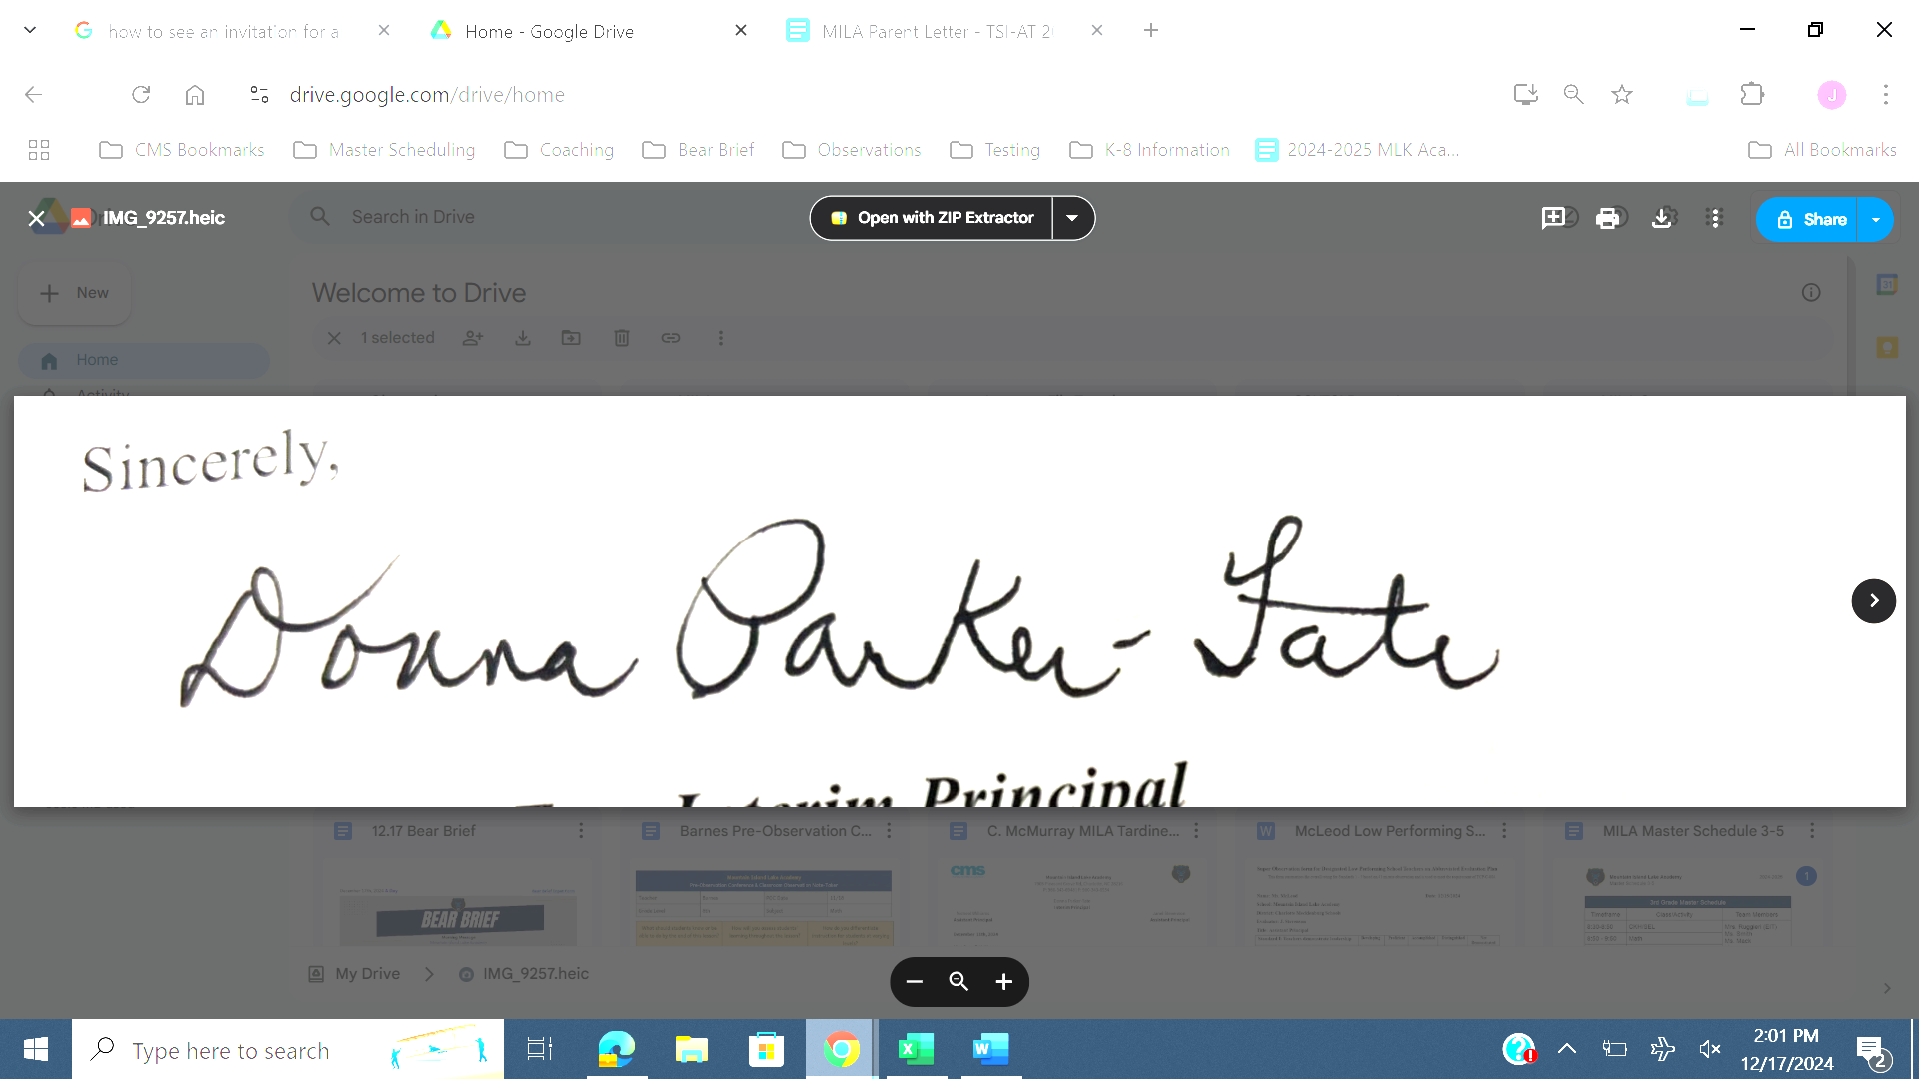

Donna Parker-Tate, Director interino